Nome do evento Local:  Sensibilização Ambiental para o Pessoal Interno no Centro de Formação ISQ |  | Contacto:  ISQ  formacao@isq.pt
Período:  EWSD  30 maio-5 maio 2017 | Grupo-alvo:  Equipa do ISQ  Formandos e formadores do ISQ | Objetivo:  - Apresentação do projeto Co-creative: objetivos e possibilidades de implementação;  - Apresentação da SEMANA EUROPEIA DE DESENVOLVIMENTO SUSTENTÁVEL;  - Consciencialização ambiental, separação de resíduos e outras práticas “verdes” a serem eficazmente implementadas nas instalações de Formação do ISQ.
Programa

- Erasmus + projeto Co-Creative: objetivos, vantagens de IOs para o ISQ e para as partes interessadas do ISQ
- O que é a SEMANA EUROPEIA DE DESENVOLVIMENTO SUSTENTÁVEL? Por que estamos aqui?
- A ilha de plástico - consequências
- Como/Porquê separar os resíduos?
- Perguntas e Respostas
- Brainstorming/sessão prática - Como é que o ISQ se pode se tornar mais “verde”?

Parceiros envolvidos na organização:

Não esteve envolvido nenhum parceiro externo.

Contexto de implementação  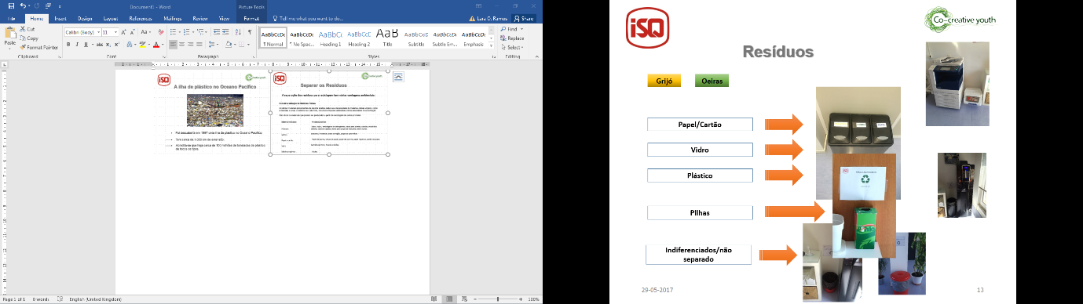  - Evento interno do ISQ. |  |  | 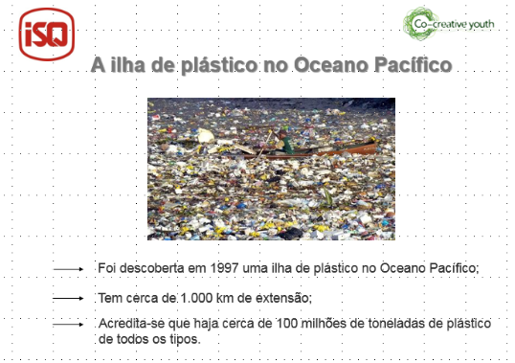  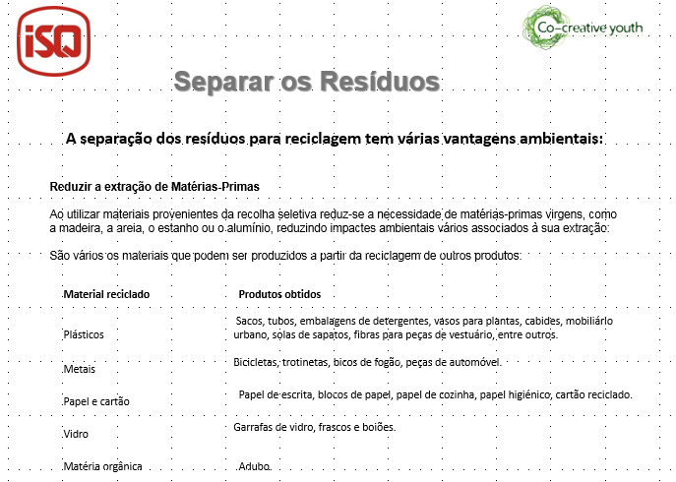
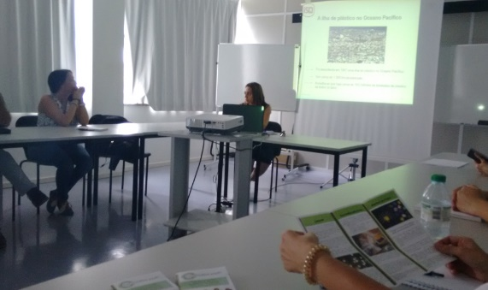  A partir deste evento, algumas iniciativas verdes ganharam vida através de um brainstorming:  - uma árvore de Natal não plástica feita de peças soldadas (reutilização de placas de metal), em colaboração com os formandos de soldadura e o centro de soldadura ISQ;  - melhoria da separação de resíduos nas instalações de formação do ISQ: colocação de caixotes de lixo para plásticos, vidro, papel e lixo orgânico e uso de infográficos;  - iniciativa para a reutilização de brinquedos: os funcionários do ISQ levaram brinquedos usados (em boas condições) para serem distribuídos por associações locais como a “Casa da Criança de Tires”;  - As iniciativas de RSE com o envolvimento de voluntários do ISQ (funcionários) na recolha de resíduos das praias locais (ver evento EWWR 2018 ISQ). |  |  | Breve descrição:  Todo o pessoal do centro de formação do ISQ (administrativos e formadores) foram convidados a participar neste evento.  O principal objetivo deste dia foi sensibilizar o público sobre a importância do desenvolvimento sustentável. O ISQ, como empresa, tem a RSE para defender o desenvolvimento sustentável, promovendo a consciência ambiental e apoiando iniciativas verdes. Isto deve vir de dentro para fora, pelo que o ISQ decidiu começar por este primeiro EWSD, apoiado pelo projeto Co-Creative, para sensibilizar o seu público: a “parte interessada interna”. Esta foi também uma oportunidade para o Setor de Formação R + I apresentar o projeto Co-Creative Youth ao restante pessoal interno.  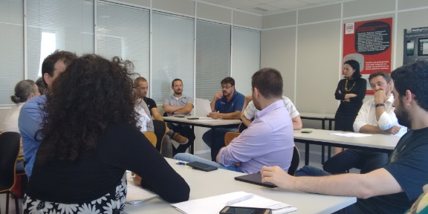
Impactos/Oportunidades para os parceiros locais – participantes - território:

A partir deste evento nasceram várias iniciativas “verdes” – reciclagem mais eficaz de resíduos, reutilização de resíduos e aumento do ciclo de vida. Estabeleceram-se parcerias com algumas organizações sociais que apoiam crianças desfavorecidas, como a "Casa da Criança de Tires" e a "Associação CrescerSer - Associação Portuguesa para o Direito dos Menores e da Família”. Estas organizações beneficiaram diretamente dessas novas abordagens. Este foi também um momento para apresentar o projeto Co-Creative e discutir com a equipa interna as formas mais eficazes de implementar e divulgar os resultados do projeto.

Divulgação/visibilidade:

Site interno do ISQ - http://site-interno.isq.pt/
Redes Sociais - https://www.facebook.com/isq.formacao
Lista interna de destinatários

